Modulare, compatta e veloce da montare: e-skin flat a profili singoli per camere bianche
igus continua ad allargare la sua serie di catene portacavi ISO Classe 1 con una soluzione a vani singoli con catena di supporto per autoportanze maggiori

Per guidare i cavi nelle camere bianche, igus ha sviluppato la e-skin flat - una catena compatta che contiene il rilascio di particelle. Per permettere ai suoi clienti di montare la catena portacavi più velocemente e sostituire i cavi più facilmente, igus propone il modello e-skin flat anche come variante "a profili singoli". Così l'utente può scegliere - in autonomia - il numero di vani necessari, combinarli in modo modulare e inserire i cavi in pochi istanti. Inoltre, grazie all'innovativo sistema con catena di supporto, la e-skin flat risulta più stabile e il sistema può raggiungere maggiori lunghezze autoportanti.

La crescente elettrificazione, dalle auto elettriche agli smart watch, favorisce la crescita dell'industria dei semiconduttori. Dal punto di vista industriale, questo significa investimenti elevati nello sviluppo e nella produzione di componenti elettronici e semiconduttori in camere bianche; questo vale anche per la produzione di dispositivi OLED e LCD. Servono, quindi, elementi di macchine - quali ad es. cavi e sistemi di alimentazione - conformi ai più severi requisiti sull'assenza di particelle. Per la guida dei cavi in spazi di installazione compatti nelle camere bianche, igus ha quindi sviluppato la e-skin flat. "Questo sistema di alimentazione ultra-piatto è stato presentato per la prima volta alla Fiera di Hannover nel 2019. Da allora la sua richiesta è molto elevata", spiega Peter Mattonet, Responsabile del settore tecnologia per camere bianche presso igus GmbH. L'impiego di soluzioni simili per l'alimentazione e le soluzioni clean cable avevano lo svantaggio che - in caso di un guasto ai cavi - era necessario sostituire l'intero sistema di alimentazione. Con la e-skin flat igus offre una soluzione di facile manutenzione, da adesso anche come variante a profili singoli. L'utilizzatore può scegliere, personalmente, il numero di profili richiesti, collegarli tra loro, ampliare il sistema in qualunque momento, tagliarlo alla lunghezza desiderata e inserire i cavi.
igus propone anche un sistema plug&play con cavi specificatamente progettati per l'uso in camera bianca. La e-skin flat a profili singoli è disponibile in due misure, come variante completamente chiusa o apribile. Nella variante chiusa i cavi vengono semplicemente inseriti nelle aperture dei vani, mentre nella versione aperta i cavi vengono installati dal lato che si apre e si richiude secondo il principio della chiusura a zip. "Il vantaggio essenziale della e-skin flat a profili singoli risiede nella facile manutenzione, infatti - rispetto alle soluzioni concorrenti - i cavi non sono termosaldati in una pellicola. Grazie a questo sistema di vani separati, i cavi possono essere inseriti in modo semplice. Un concetto che convince i clienti", afferma Peter Mattonet.

Una catena di supporto come "colonna vertebrale"
Per aumentare la stabilità della e-skin flat a profili singoli (versione chiusa), igus aggiunge una catena di supporto. Questo permette di raggiungere autoportanze maggiori per i vani singoli. Garantisce inoltre maggiore stabilità ed il rispetto del raggio di curvatura definito da 40 a 100 mm. La catena - integrata al sistema - è realizzata in plastica altamente resistente all'usura, è compatibile con il materiale della e-skin flat e presenta bordi arrotondati che non danneggiano le camere adiacenti. igus testa tutte le soluzioni per camere bianche nella sua camera bianca, allestita dal Fraunhofer Institut IPA appositamente per lo specialista di motion plastics presso il laboratorio interno di Colonia. Qui tutti i prodotti vengono sottoposti a un test in camera bianca fino alla classe di purezza dell'aria 1 ai sensi della normativa ISO 14644-1.

Didascalia:
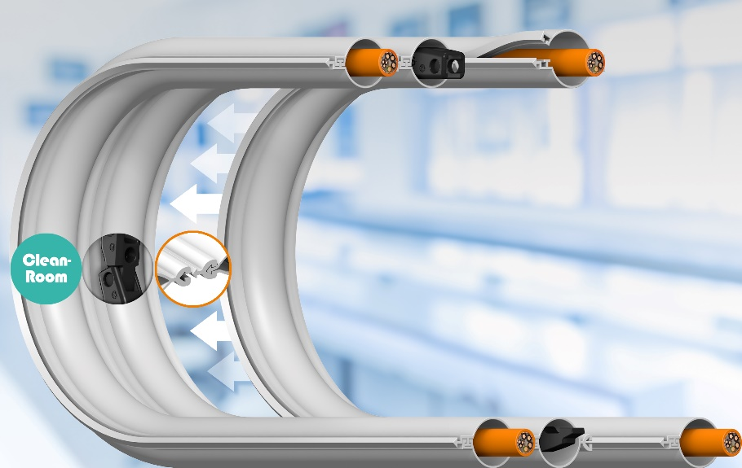
Foto PM4120-1
Con la e-skin flat a profili singoli l'utente può definire personalmente il numero delle camere richieste, collegarle tra loro, e ampliare il sistema in qualunque momento. La catena di supporto e-skin flat consente autoportanze maggiori. (Fonte: igus GmbH)

Relazioni Stampa igus GmbH (Germania)  Oliver Cyrus  Head of PR and Advertising  Anja Görtz-Olscher  PR and Advertising  igus® GmbH  Spicher Str. 1a  51147 Cologne  Tel. 0 22 03 / 96 49-459 or -7153  Fax 0 22 03 / 96 49-631  ocyrus@igus.net  agoertz@igus.net  www.igus.de/presse  Relazioni Stampa igus Srl (Italia)  Marie Olyve  Marketing & Communication Dept.  igus® S.r.l. con socio unico  via delle rvedine, 4  23899 Robbiate (LC)  Tel. +39 039 5906 266  molyve@igus.net  www.igus.it/press | INFORMAZIONI SU IGUS:  igus GmbH è leader mondiale nella produzione di sistemi per catene portacavi e di cuscinetti in polimero. Impresa a conduzione familiare con sede a Colonia (Germania), igus ha filiali in 35 paesi e conta circa 4.150 dipendenti in tutto il mondo. igus produce “motion plastics”, ovvero componenti plastici per l’automazione, che hanno generato nel 2019 un fatturato di 764 milioni di euro. Igus gestisce i più grandi laboratori di test del settore per poter offrire soluzioni e prodotti innovativi, sviluppati in base alle esigenze del cliente.  I termini "igus", “Apiro”, "chainflex", "CFRIP", "conprotect", "CTD", “drygear”, "drylin", "dry-tech", "dryspin", "easy chain", "e-chain", "e-chain systems", "e-ketten", "e-kettensysteme", "e-skin", “e-spool”, "flizz", “ibow”, “igear”, "iglidur", "igubal", “kineKIT”, "manus", "motion plastics", "pikchain", "plastics for longer life", "readychain", "readycable", “ReBeL”, "speedigus", "triflex", "robolink", "xirodur" e "xiros" sono marchi protetti ai sensi delle leggi vigenti sui marchi di fabbrica nella Repubblica Federale Tedesca e in altri paesi, ove applicabile.

